Kính thưa quí bạn
Hôm nay tối đến với quí bạn vài thứ có khi các bạn cần tới
1. Microsoft vừa cho free Microsoft Word, Microsoft PowerPoint, Microsoft Excell cho tablet (tức là cho iPad cho hệ iOS, và cho hệ Android). Các bạn có thể install vào tablet từ AppStore, từ GooglePlay ngay bây giờ (30-Jan-2015).
2. Chia với các bạn một số email trả lời tiêu biểu những câu hỏi tôi nêu ra ở email trước.
3. Chọc quê: Dưới Con Mắt Người Việt Thì Thực Phẩm Nào Trong Mâm Cơm Cũng Là Thần Dược ==> thêm trái me chín và hành lá.
4. Hai con vịt sống dai gởi hoài: ==> Hội Sử Học Việt Nam phản đối Trung Tâm Thúy Nga Paris về Việt Nam trình diễn Mừng Trung Cộng - Việt Cộng cướp Nước Việt Nam Cộng Hòa vào dịp Quốc Hận 30-04-2015 (kỳ ghê tưởng đâu thường dân như chúng ta mới lầm tin nầy, ai ngờ hội Sử Học mà lầm thì thiệt khó nói).
5. Bắt con vịt ung thư mượn danh nghĩa viện John Hopkin
Thưa quí bạn email nầy làm nhiều người ghét tôi, nếu các bạn nằm trong số nầy thì đừng có đọc.
Ngoài ra: Ghi hờ, nếu vì bất cứ lý do nào quí bạn không thể, không muốn nhận email từ tôi xin cho biết để lấy bớt tên ra.
(Theo qui ước xưa nay chữ tím là của hcd tôi viết vào, còn chữ xanh két hay chữ đen nghiêng là trích email của người khác. Không thấy màu chữ hay hình xin các bạn đọc attachment, không có attachment thì delete luôn, đừng đọc)
HCD 30-Jan-2015

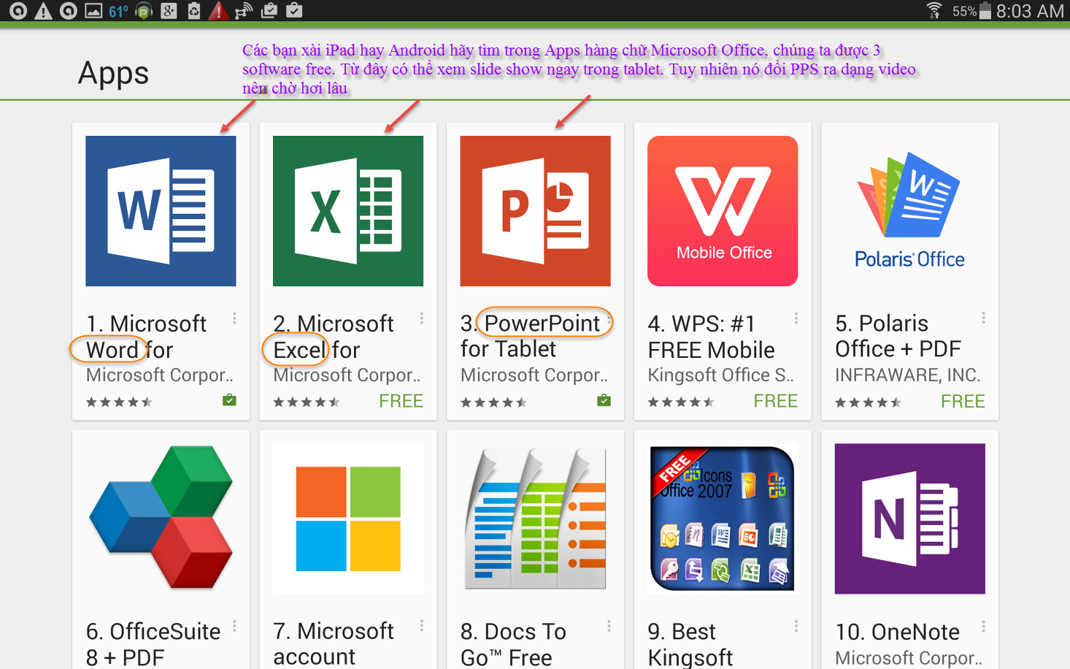

From: DKSG67@yahoogroups.com [mailto:DKSG67@yahoogroups.com]
Sent: Wednesday, January 28, 2015 1:12 PM
To: DKSG67@yahoogroups.com
Subject: Re: [DKSG67] chử ký của tác giả trên các quyển sách
Tôi xin góp ý kiến về chử ký của tác giả trên các quyển sách bán .. Theo Tôi, nó khg có giá trị tinh thần, nhưng có giá trị vế Vật chất, nhứt là thời đại cái gì cũng làm giả được ..
Khi mình mua một quyển sách mớí đem ra bán, tác giả ngồi đó, ai mua tác giả ký tên vào, và đề tên người mau . nó chỉ có giá trị, chứng ming là cuốn sách THẬT, in từ nhà in góc, khg phải từ bàn tay long lá nào đó, LÉN in ra đem bán rẽ hơn ...Tôi muốn nói đến danh từ tiếng Pháp là " AUTHENTICITÉ "...Giả dụ, 100 năm sau, cuốn sách trỡ thành một gía trị lịch sử, nhiều người muốn kiếm mua cuốc sách góc THẬT ... thì lúc đó, chử ký cuả tác giả có một giá trị đặc biệt ... Gióng như các tranh của các DANH HỌA, mà ngày nay, khi ai đó bán, họ phải làm EXPERTISE ---SSD
HCD: Cám ơn anh Sĩ
From: Thuvo Le [mailto:aothu65@yahoo.com]
Sent: Thursday, January 29, 2015 9:01 PM
To: huy017@gmail.com
Subject: Chữ ký
Theo tôi nghĩ quyển sách mà có được chữ ký của tác giả khác sách không có chữ ký là vì sách ấy có tay của tác giả đụng tới. Cái người ta quý là chỗ đó.
Cũng như xin chử ký trên tấm hình hay trên cái áo, trên trái banh v...v...vậy.
Aothu
Sent from my iPad=
HCD: Cám ơn anh Thu đã góp ý
From: Ut [mailto:minhut02@yahoo.com]
Sent: Thursday, January 29, 2015 11:11 AM
To: huy017@gmail.com
Subject: Re: [quanvenduong] đạo Phật
Thua anh Dang,
Toi la ba gia 70 roi, nen ba cai window, soft ware ...computer ...toi khong de y gi het ( dot !! )
Chi biet enjoy cai iPad, roi gio dung them cai cai Samsung S 10.5 ( Chu yeu de xem hinh anh,
video. ) Cam on anh da bay cho toi mua cai Samsung nay. Con gai toi lam viec o Seal beach.
Chau rat thich chup hinh, nen dem cai Samsung nay vao so de khoe hinh. Co mot nguoi trong so ngac nhien hoi :" sao you khong xai IPad ? "Den khi xem hinh xong, thay dep qua, he lai keu la mau gia ( qua vivid ) . So far, me con toi lai thich cai vivid cua thang S 10.5 nay .
Tro lai cau hoi cua anh ve dao Phat co phai la ton giao khong? Va cau tra loi cua tt TTTu cung giong nhu cua duc GH ...la khong !!.
Toi thay 10 dieu khong nen tin cua anh lay tu ......Nghe cung duoc
Nen tui khong tin 2 vi do noi dung ma tui phai coi lai dinh nghia "Ton giao la gi?"....
Tui doan 2 vi ay dua tren cai gi de tra loi nhu vay Ai cung nghi la minh dung. Tui nghi ma khong dam noi, so dung cham ....Anh co tin vao luan hoi, tien kiep cua dao Phat khong?.Neu co thi cau tra loi la ...CO.Anh co tin vao tien de Adam Eva thi anh moi tin vao Kinh thanh
Vi "tien de "dung moi dan den cai dung.(ly luan Toan hoc) VD, tui thay tien de cua tu vi la " am duong ngu hanh " khong dung thi tui khong tin Tu Vi.Trong he thong gi do co 1 cho sai, thi he thong do sup do .tui cho la khong dung, tui khong tin. Luc truoc, tui hay tin tren internet tam bay, tam ba .Nay nho anh chi cho false, cho truth tui bot an nuoc cot dua lai roi. Cam on anh
Ut Seattle .
Sent from my iPad
HCD: Cám ơn chị đã góp ý. Hòa Thượng Thích Thanh Từ nêu lý do rất vững chắc. Lý do nầy dựa vào giáo lý nhà Phật mà bất cứ tông phái nào cũng chấp nhận.
From: DUONG HA [mailto:minhnhan@yahoo.com]
Sent: Thursday, January 29, 2015 9:27 PM
To: HCD J.
Subject: Gop y ve dao Phat
Thân gởi anh Đẳng,
Về đạo Phật, tôi xin góp ý:
Nói đến chữ "đạo", là đã nói đến "tôn giáo" rồi, sao lại nói không phải là "tôn giáo"? Hòa thượng Thanh Từ khẳng định như thế, có lẽ thầy muốn diễn đạt rằng Phật giáo không phải là "tôn giáo" theo nghĩa "thông thường như các đạo khác".
Đơn giản như thế này: Có người nói:" Đạo nào cũng là đạo, đạo nào cũng khuyên người ta làm lành lánh dữ, chứ đâu có đạo nào dạy người ta làm ác đâu". Câu nói ấy có thể đúng với tất cả các đạo, TRỪ ĐẠO PHẬT.
Tôi là một Phật tử, xin góp ý như thế.
Thân chào anh Đẳng. Chúc anh vui mạnh, hạnh phúc.
Duong Ha.

HCD: Thưa anh về chuyện nầy tôi không rành nên không biết nói sao, nhưng tôi nghe lý do Hòa Thượng nêu ra để đưa tới kết luận đạo Phật không phải là một tôn giáo thì khó mà nói ngược lại được
Tôi sẽ trình đoạn nầy ra để các bạn nghe rồi tự mình suy xét.
From: trongloc nguyen [mailto:tronglocbox@hotmail.com]
Sent: Wednesday, January 28, 2015 10:37 AM
To: huy017@gmail.com
Subject: RE: [quanvenduong] Crack Windows 7
Thưa thầy
Xin hỏi (riêng) thầy một chuyện.
Nghe tin tôi cần Windows 7, cậu em tôi ở VN nhờ người mang sang cho tôi một DVD Windows 7 kèm theo một đĩa có ghi tên Crack, tôi hỏi cậu em cách dùng của đĩa này thì cậu không biết. Thưa thầy, đĩa crack dùng vào lúc nào? đang lúc install hay sau khi hoàn chỉnh install Windows? có cần lưu ý gì khi sử dụng đĩa crack này?
Kính.
Nguyễn trọng Lộc
HCD: Thưa anh setup Windows 7 xong (nhớ đừng vô serial number, bỏ trống chỗ serial, xài được 30 ngày, vô serial ân huệ chỉ có 3 ngày). Sau khi Windows chạy tốt rồi thì anh run cái crack (theo hướng dẫn trong folder crack, thường là text file). Nếu anh làm đúng và crack thứ thiệt (thường là thứ thiệt) thì Windows 7 được activation như là anh mua tại tiệm.
Xin nói thêm là vối Windows và nhiều software khác, ngoài kiểu protected bằng serial number (key), còn thêm cái thủ tục cho software "gọi phone về hãng" báo cáo tình hình. computer của hãng thấy mọi thứ đều đúng chánh bản thì nó chấp nhận. Từ đó trở đi software sẽ chạy trên cái máy được install. Không làm activation nó chỉ chạy 3 ngày, 7 ngày, 15 ngày hay 30 ngày tùy hãng.
hết hạn nó đứng luôn dù cho có serial chánh hiệu. máy nào không nói vào Internet thì chính người chủ máy phải gọi phone để lấy activation code.
Cái crack dùng để làm activation giả, mà xài thiệt.
==================
Dưới Con Mắt Người Việt Thì Thực Phẩm Nào Trong Mâm Cơm Cũng Là Thần Dược (Có Khi Giúp Hốt Bạc Triệu)
Bây giờ chúng ta thử điểm mặt những thứ mà người Việt chúng ta tự bày ra, hay bắt chước theo người Mỹ, nhất là người Tàu mà bày ra.
Nhìn chung thì thấy hầu như mọi thứ thực phẩm chung quanh ta đều được email và webpage ca tụng đưa lên mây xanh là thần dược.
Trước tiên nhàu Noni vang bóng một thời, người bày ra nó đã hốt nhiều chục triệu bạc xong lặn mất. Kế đó là nước măng cụt (của Mỹ và Việt Nam), bây giờ măng cụt chỉ còn chút tiếng vang. Kế nữa là Canh Dưỡng Sinh, trị bá chứng kể cả ung thư, được phe ta uống như điên trong thời gian chừng sáu tháng rồi thị tịt ngòi.
Rồi thì dưa chuột, rồi thì lá đu đủ, rồi thì mãng cầu xiêm, mãng cầu ta trị ung thư. Hai thứ sau nầy đang phất cờ tiến mạnh vào niềm tin của bà con ta. Đã có bán viên mãng cầu, đã có người bán lá đu đủ qua Internet. Lá đu đủ cái chưa ăn khách bèn chế ra rằng lá đu đủ đực mới nên thuốc. Chắc chừng năm sau sập tiệm, nhưng không sao vì mấy vị nhanh tay chế viên mãng cầu, nước mãng cầu cũng kiếm được hàng triệu đô rồi. Đầu năm 2015 thì me chín được bà con ta dán nhãn là thuốc trị được 10 chứng bịnh, lạ quá sao không 5, 7 hay 9 chứng mà phải chẳn chục vậy cà. Hành lá cũng không chịu thua,
Hiện nay thì dầu dừa được ca ngợi, (do công ty Tây Mỹ bày bán kiểu bán mỡ rắn thời nẩm), có một vị MTC suyết chết vì nó, vị nầy ở Hố Nai. Đài TV CBN (The Christian Broadcasting Network, là cải) quảng cáo nó như điên, mới nhìn thoáng tưởng là CBS (CBS Broadcasting Inc =đài có uy tín)
Hiện giờ thì trái sung, cây bồ công anh, trước đó thì kim thất tai (sao bây giờ ít nghe nói tới coi ai đã dùng và kết quả ra sao). Hiện cũng đang hoành hành là cây lượt vàng, trước đây là cây cần tây (email subject: Cần tây.. ai mà ngờ...) trị ung thư, nay cây cần tây lặn mất rồi.
Vài năm trước thì trà xanh là thần dược, mọi loại trà khác là tiên dược. Chắc những vị uống trà ngừa và trị bịnh hiện nằm nhà thương hay sao (tôi nói ẩu) nên nay đã hết hơi sức để vuốt đuôi ca ngợi theo gian thương Trung Hoa. Ngày nay được biết người ta né trà rồi, lý do là thuôc trừ sâu và đủ thứ hương thơm hóa chất vô danh ướp vào trong đó, kể cả trà ước xác chết cũng được bán ta cho bà con ghiền thưởng thức (chuyện nầy nói thật có thật, không có nói ẩu đâu).
Sau khi chê trà thì bà con ta sang ca ngợi cà phê. Hình như trong tâm trí một số phe ta phải có cái gì đó ca ngợi mới sống được chăng. Thưa cà phê thì có chút ít tác dụng tốt cho cơ thể, nhưng hột cà phê rang lên khét nghẹt đen thui là sinh ra chất gây ung thư (thịt, cá, cơm, đường... khét cũng vậy). Hiện hột gà được một vị tung lên tới mây xanh (kết quả là thống kê vừa công bố những vị nam giới ăn 7 trứng gà hay hơn mỗi tuần thì chết sớm hơn những vị không ăn, tin thật, sao không thấy thống kê nói nữ giới ăn trứng gà có giãm thọ hay không).
Còn gì nữa, cà chua, cây xã, xoài, trái chuối chín rục đều trị được ung thư. Chắc mấy tiệm bán chuối chế ra chuyện để tiêu thụ chuối chín thâm đen cho khỏi bỏ thùng rác. Trước đó một chút thì nước chanh giết tế bảo ung thư, có người sáng sớm uống nước một trái chanh (tôi e rồi đây bao tử tiêu tùng). Trước nước chanh trị ung thư thì là giấm táo và mật ong. Hiện giờ thì mật ong và bột quế. Cũng đang có phong trào củ cải trắng, chanh và nghệ trị ung thư. Hiện nay chanh giây bán ngoài chợ khá mắc tiền vì người ta tin rằng uống nó có lợi nhiều mặt.
Hiện giờ thì hột đậu đỏ đang được phong lên làm thần dược trị đái đường. "Đái ngoài đường" hiện là bịnh hết thuốc chửa tại Việt Nam, lẽ nào đậu đỏ trị được. Còn tại Mỹ nầy thì người Việt đang bảo nhau mua củ hành Tây, mỗi phòng bỏ vài củ trên bàn là siêu vi cảm cúm trong mùa lạnh hết hồn chạy mất.
Nói chung thì bất cứ rau trái nào trước mặt các bạn trên mâm cơm, đều được một số người Việt đề cao là thần dược trị ung thư hay trị được những thứ bịnh mà Tây y còn đang vật lộn. Quên nữa còn gạo đen (gạo nhum theo dân Gò công gọi) được cho là gạo của vua chúa, cũng được đề cao trị ung thư và bịnh ngặt. Trước đó gạo lứt được tâng lên làm thần dược, nay thì gạo lức rang pha nước uống là thần dược trị đau đầu gối. Gạo lức được dân BBC gọi là gạo nâu đó nghe bà con (vì Mỹ gọi gạo lức là brown rice).
Thưa quí bạn, những thứ được kể bên trên là tôi chợt nhớ ra, chắc mới liệt kê được chừng phân nửa mà thôi. Hôm nào tôi ghi lại coi tất cả mọi thứ thực phẩm chúng ta ăn coi có món nào không phải là thần dược hay không.
Huỳnh Chiếu Đẳng ( xem lại 12-Nov-2014)
Và thưa quí bạn dưới đây là một bài để cao lãng nhách trái me
---------- Thư đã chuyển tiếp ----------
Từ: Ngoc Thuong Huynh
Ngày: 00:14 Ngày 29 tháng 01 năm 2015
Chủ đề: Re: 10 tác dụng kỳ diệu của me
Đến:
On Jan 28, 2015 5:58 AM, "Giao Le" < wrote:
10 tác dụng kỳ diệu của me
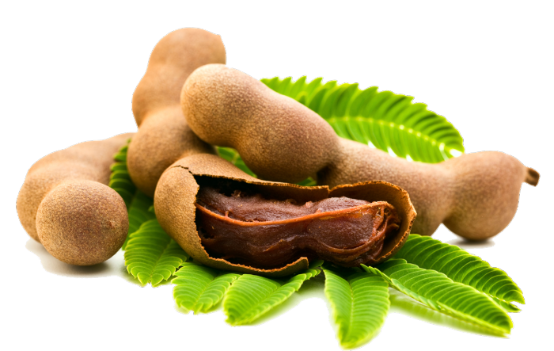
Không chỉ là món ăn vặt hấp dẫn, me còn có nhiều tác dụng tuyệt vời cho sức khỏe như giảm mỡ, ngừa thiếu máu, cao huyết áp…
HCD: những chất được cho là có trong trái me tôi không tìm thử đúng sai cở nào. Lý do là tác giả viết không có reference chi hết, cho chất nầy chất nọ vào để lý luận (ăn trớt) mà thôi. Nhưng cọng con số phần trăm lại thì thấy trái me chỉ có 7 chất thôi, vì cộng 10 chất nầy thì nó lên tới 144% (xem dưới cùng, hoặc các bạn cộng thử đi).
1. Giúp hệ thần kinh hoạt động tốt (hàm lượng thiamin 29%)
Bạn thường xuyên cảm thấy bị tê ở chân? Bạn có biết rằng nguyên nhân chính gây ra các chứng tê ở bắp chân, chuột rút, đau mỏi và kim châm ở lòng bàn chân chính là do thiếu thiamin gây nên.
Thiamin là một loại vitamin B có vai trò quan trọng trong các hoạt động của dây thần kinh và cơ bắp. Nếu không có chất dinh dưỡng này, các màng bọc myelin của các dây thần kinh có thể bị tổn thương, gây ra những cảm giác đau đớn, cảm giác gai, châm chích ở lòng bàn chân.
Me là một nguồn cung cấp thiamin tuyệt vời, nó có lợi cho hệ thần kinh hoạt động tốt. Vậy nên, chẳng có cớ gì bạn lại không ăn me hàng ngày.
2. Giữ xương chắc khỏe (hàm lượng magnesium 23%)
Bạn có thể bổ sung magiê tự nhiên cho cơ thể bằng cách ăn me và những món ăn từ me tươi. Các nghiên cứu gần đây đã cho thấy rằng những người có chế độ ăn giàu kali và magiê sẽ có mật độ xương cao hơn, xương chắc khỏe hơn so với những người không được bổ sung đầy đủ hai chất này.
3. Giúp ngăn ngừa táo bón (hàm lượng chất xơ 20%)
Quả me là một trong những nguồn chất xơ cao nhất trong các loại trái cây. Chất xơ trong quả me nói riêng có tác dụng điều hòa nhu động ruột và được coi như một loại thuốc nhuận tràng tự nhiên, vừa hiệu quả vừa không gây tác dụng phụ. Vì vậy, ăn me có thể giúp cơ thể bạn ngăn ngừa táo bón.
4. Giúp kiểm soát huyết áp (hàm lượng kali 18%)
Quả me có thành phần kali cao gấp hai lần lượng kali trong chuối. Do đó, nó có tác dụng kiểm soát huyết áp tốt không kém gì chuối. Me giúp ổn định huyết áp bằng cách kiểm soát các tác động của natri trong cơ thể, tránh để tình trạng lượng natri tăng cao làm cho huyết áp tăng.
5. Ngăn chặn bệnh thiếu máu (hàm lượng sắt 16%)
Với hàm lượng sắt phong phú, quả me sẽ giúp bạn tránh được tình trạng thiếu máu do thiếu sắt. Vì vậy, đây cũng là loại trái cây rất tốt cho phụ nữ mang thai.
6. Giúp kiểm soát mức cholesterol ( hàm lượng niacin 10%)
Me chứa khá nhiều chất niacin, một loại vitamin B rất quan trọng với sức khỏe. Chất này có thể giúp giảm cholesterol xấu và tăng lượng cholesterol tốt trong cơ thể.
7. Cung cấp năng lượng mà không gây béo (hàm lượng riboflavin 9%)
Nếu bạn cảm thấy mệt mỏi, uể oải, hãy thử dùng một ít quả me có vị ngọt. Thành phần của me bao gồm chất riboflavin sẽ giúp chuyển hóa carbohydrate trong cơ thể thành năng lượng. Bởi vậy, khi ăn me, bạn không cần nạp thêm tinh bột mà vẫn có năng lượng cho các hoạt động của mình.
HCD: Riboflavin là vitamin (vitamin B2), không liên hệ tới năng lượng (tức calories ăn vào) chỉ có bột đường dầu mở và protein mới cung cấp năng lượng. Vitamin ít lắm không đáng kể.
8. Hỗ trợ cơ chế đông máu hoạt động bình thường (hàm lượng calcium 7%)
Me là một trong những loại trái cây giàu canxi. Canxi (với sự giúp đỡ của vitamin K) lại đóng một vai trò rất quan trọng trong quá trình đông máu. Vì vậy, me được coi là loại quả có thể giúp cơ chế đông máu ở con người hoạt động bình thường.
9. Giúp răng và lợi khỏe mạnh (hàm lượng vitamin C 6%). Răng lung lay và nướu răng chảy máu có thể là một dấu hiệu của tình trạng thiếu vitamin C trong cơ thể. Ăn me có thể bổ sung lượng vitamin C mà bạn cần mỗi ngày.
HCD: Vitamin C và răng có ăn thua chi đâu
10. Tăng cường hệ thống miễn dịch (hàm lượng protein 6%)
Trong số các loại trái cây, me chứa nhiều protein. Protein trong quả me là một chất dinh dưỡng giúp sản xuất kháng thể để chống lại virus, vi khuẩn gây bệnh khi chúng xâm nhập vào cơ thể.
HCD: thay vì ăn me ăn thịt ăn cá protein nhiều hơn nhiều
NguyenDacSongPhuong
HCD: Cộng tất cả những % được high light vàng sẽ được con số: 29% + 23% + 20% + 18% + 16% + 10% + 9% + 7% + 6% + 6% = 144% Vậy ra trong trái me không còn bất cứ chất gì khác. Chỉ 10 chất được kể tên cũng hết chỗ chứa rồi, chứa được 100% mà cộng mười tên nầy lại tới 144%, ai nhường chỗ cho ai đây.
Giởn chơi cho các bạn thấy tào lao cở nào, còn những chất được kể tôi chưa kiểm coi quả có thật trong trái me và con số cớ nào. Ở đây tôi nghi tác giả cho bừa con số để "lý luận" không đúng thực tế.
Thực ra các bạn thay chữ trái me bằng trái cóc, trái ổi, trái cam trái quit trái chuối chi chi thì đoạn đề cao trên cũng áp dụng cho chúng được hết. Trong tất cả trái cây, đều có chứa những thứ thông thường kể trên, Một lá cây, một cọng cỏ, một cọng rau ... đều có chứa hàng trăm (nhiều hơn) chất hóa học khác nhau.
--------- Đáng lẽ còn chọc quê bó hành lá nữa, nhưng dài rồi, chọc quê trái me thôi.------------

Bắt con vịt "văn nghệ". Thưa quí bạn lâu nay có cái email gởi cho nhau về Trung tâm Thúy Nga như sau:
Xin quí bạn hiểu cho rằng bằng tôi bắt vịt (hoax) chớ không phải là phát biểu ý kiến cá nhân nơi đây đâu nghe.
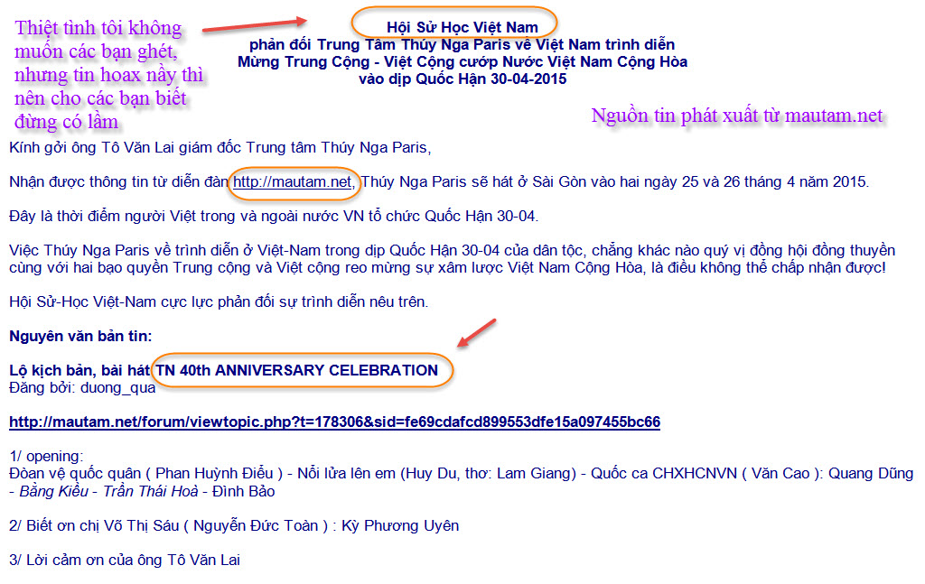

HCD: Thưa các bạn bên trên là hình chụp cái email của Hội Sử Học tôi nhận được, nó là tin vịt lâu rồi.
(Từ đây theo qui ước xưa nay chữ tím là của hcd tôi viết vào, còn chữ xanh két hay chữ đen nghiêng là trích email của người khác. không thấy màu chữ hay hình xin các bạn đọc attachment, không có attachment thì delete luôn, đừng đọc) Hình quan trọng, ở đây không thấy hình thì xin delete đừng đọc email nầy, hay đọc microsoft word attachement.

---------- Forwarded message ----------
From: tôi xóa tên
Date: 2015-01-23 13:57 GMT+01:00
Subject: Fwd: Từ biệt Thúy Nga
To:
Envoyé de mon ipad
Début du message transféré :
TRỜI ƠI LÀ TRỜI!!!!!Tập đòan THÚY NGA vô liêm sĩ,giàu nhờ đồng tiền đẫm máu của DZIỆT KỘNG!!!!!!
Nghe hình như ĐẠI HỘI GIA LONG gởi năm trăm giấy mời về VN .Vậy thế hệ chúng mình có mấy người còn sức khỏe và có khả năng tài chánh tham dư? Vây thì tui GL ĐỎ và tụi MINH KHAI cán bộ con cháu cán bộ tràn ngập rồi
Tôi kẹt hẹn bệnh viện.CÁC BẠN có đi dự không?? KH
________________________________________

Xem mục lục những bài hát xong mình có thể hát ca khúc "ngậm ngùi" xong hát tiếp bài "giả từ"...
Từ biệt Thúy Nga
Thúy Nga về VN làm show : Thuy Nga PBN 2015 - 40 nam giai phong mien Nam !!!!!
Xem tin:
http://mautam.net/forum/viewtopic.php?t=178306&sid=fe69cdafcd899553dfe15a097455bc66

HCD: Vậy ra vị chuyển cái email "Subject: Fwd: Từ biệt Thúy Nga" nầy ở bên Tây. Tôi vào webpage mautam trên thấy chương trình "được cho là" TN 40th Anniversary Celebration

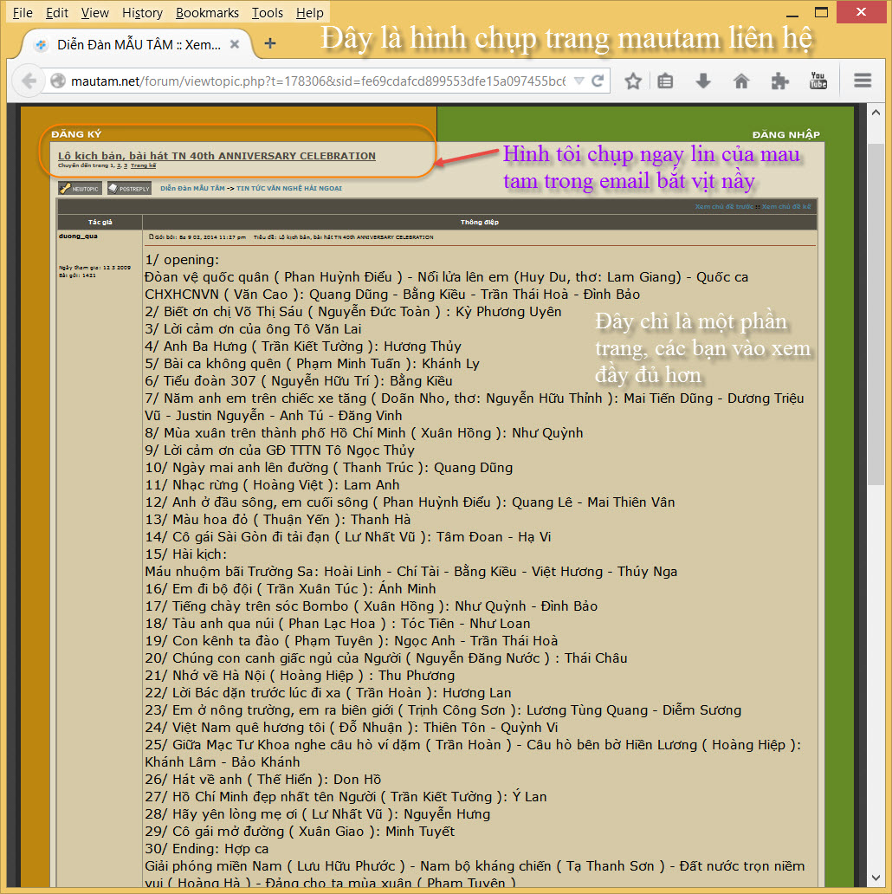
Thưa các bạn đây là tin hoax lâu rồi, được cho là chương trình ca nhạc của một phòng trà nào đó ở Saigon năm rồi. và ý kiến của người đọc trong một forum:
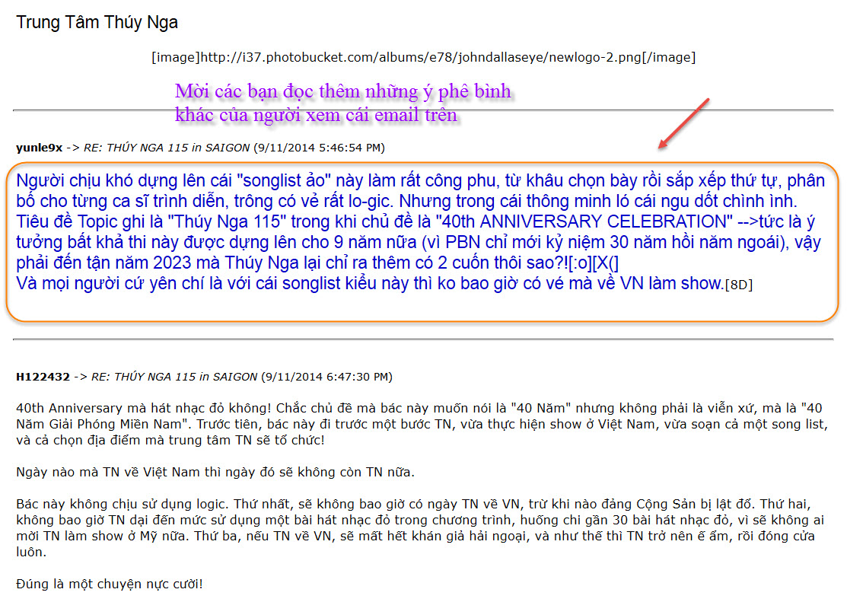

===========
Bắt thêm con vịt lợi dụng danh nghĩa viện John Hopkin nói bậy nhiều người tin, khởi nguồn từ webpage QuiNhon
Mấy ngày nay có cái email bày bậy sống trờ lại, đó là email "có ích mọi người cần đọc về ung thư"

On Jan 28, 2015 9:49 PM, "hung trinh ddd1@yahoo.com [> wrote:

1. Tài liệu này có giá trị nên đọc đi đọc lại.
Chỉ ước ao có một chỗ tốt (chỗ của Tổng Thống và nhiều dân gộc Mỹ đến trị bệnh ) như vây "để dành làm thuốc " khi về già, để nếu có chết cũng không tiếc vì mình đã đến chỗ hết thuốc chữa rồi ...!
Johns Hopkins là bệnh viện nỗi tiếng,vô trong đó mà chết là coi như ..số chết hi hi ..do vậy những điều này rất đáng tin tưởng để nhớ !
ráng nhớ những điều này cũng có nghĩa là phải bỏ nhiều món " nhon nhon " hic hic

Một trong những bệnh viện nổi tiếng nhất trên thế giới đã thay đổi quan điểm của mình về bệnh ungthư

- Bản dịch từ tiếng Pháp
- Tài liệu thảo luận của CFQ (Cercle Francophone à Quinhon) ngày 21/3/2013
- Tài liệu này có giá trị nên đọc đi đọc lại.

Một trong những bệnh viện nổi tiếng nhất trên thế giới thay đổi quan điểm của mình về bệnh ung thư. Bệnh viện Johns Hopkins là một bệnh viện trường đại học nằm ở Baltimore, Maryland ở Hoa Kỳ.
Được thành lập nhờ tài trợ từ John Hopkins, ngày hôm nay nó là một trong những bệnh viện nổi tiếng nhất trên thế giới và năm thứ 17 liên tiếp được phân loại ở vị trí đầu tiên trong bảng xếp hạng của các bệnh viện tốt nhất tại Hoa Kỳ.

Sau nhiều năm nói với mọi người hóa trị liệu là cách duy nhất để điều trị và loại bỏ ung thư, Bệnh viện Johns Hopkins đã bắt đầu nói với mọi người rằng có những lựa chọn thay thế khác với hóa trị liệu: một cách hiệu quả để chống lại ung thư là không nuôi các tế bào ung thư với các chất dinh dưỡng cần thiết cho nó để nó không phát triển được.

THỨC ĂN CỦA TẾ BÀO UNG THƯ

A/- ĐƯỜNG là một loại thực phẩm của bệnh ung thư. Không tiêu thụ đường là cắt bỏ một trong những nguồn quan trọng nhất của các tế bào ung thư. Có sản phẩm thay thế đường như saccharin, nhưng chúng được làm từ Aspartame và rất có hại. Tốt hơn nên thay thế đường bằng mật ong Manuka hay mật đường nhưng với số lượng nhỏ. Muối có chứa một hóa chất phụ gia để xuất hiện màu trắng. Một lựa chọn tốt hơn cho muối trắng là muối biển hoặc các loại muối thực vật.

B/- SỮA làm cho cơ thể sản xuất chất nhầy, đặc biệt là trong đường ruột. Tế bào ung thư ăn chất nhầy. Loại bỏ sữa và thay thế bằng sữa đậu nành, các tế bào ung thư không có gì để ăn, vì vậy nó sẽ chết.

C/- Các tế bào ung thư trưởng thành trong môi trường axit. Một chế độ ăn uống là THịT Đỏ có tính axit, tốt nhất là ăn cá, và một chút thịt gà thay vì thịt bò hay thịt heo. Hơn nữa, thịt chứa kháng sinh, hormon và ký sinh trùng, rất có hại, đặc biệt đối với những người mắc bệnh ung thư. Protein thịt khó tiêu hóa và đòi hỏi nhiều enzym. Thịt không tiêu hóa ở lại và hư hỏng trong cơ thể dẫn tới tạo ra các độc tố nhiều hơn.

2. "Hãy vui lòng chia sẻ bài viết này với tất cả bạn bè của bạn."

HCD: Con vịt nầy được bà con dựng dậy hoài, đưa kiến thức sai lầm y như xài thuốc tây già hay ăn thực phẩm Trung Quốc . Kiến thức là thực phẩm cho tinh thần. Thể xac mọi người bị Trung Quốc đầu độc trên mười năm nay, còn thực phẩm tinh thần thì được bà con ta đầu độc nhau từ ngày có Internet.
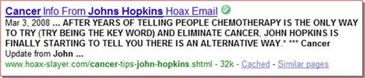
Thưa quí bạn đây là con vịt cồ mượn danh nghĩa của viện John's Hopkins
Trước tiên thì xuất xứ cái email từ "Tài liệu thảo luận của CFQ (Cercle Francophone à Quinhon) ngày: 21/3/2013"
Hình trang web Qui Nhơn dưới đây:
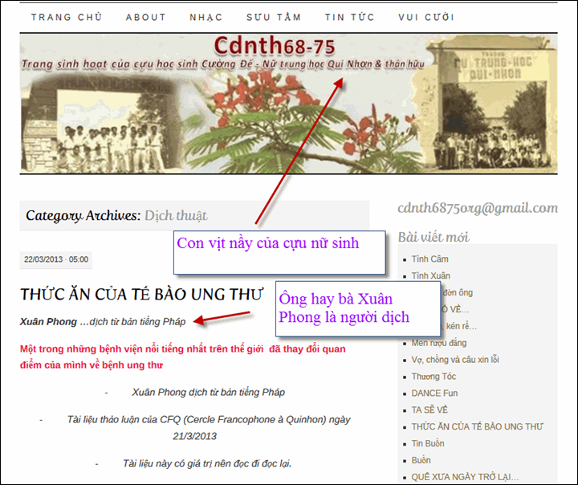
Nó đây nè, các bạn kiềm Qui Nhơn chứng đi http://cdnth6875.org/category/dich-thuat/
Và kính thưa quí bạn tiếp theo đây là thơ đính chánh của Viện Johns Hopkins nói rằng vịt mượn danh của Viện truyền bá kiến thức sai lầm, và Viện cũng phân tách từng chi tiết một đề cập trong email cho mọi người thấy sai thế nào.
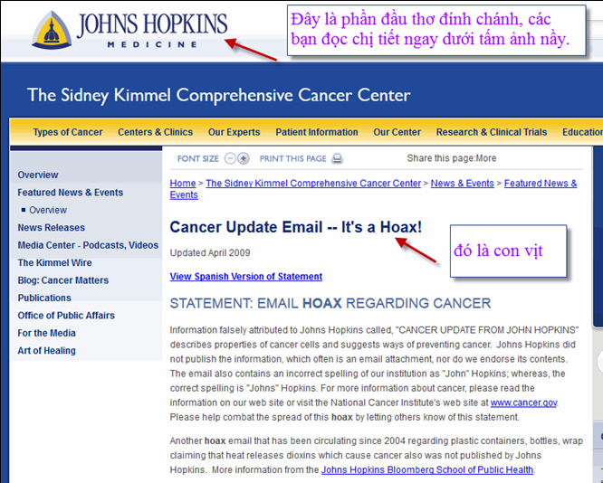
Nguồn tin: http://www.hopkinsmedicine.org/kimmel_cancer_center/news_events/featured/cancer_update_email_it_is_a_hoax.html
Contact:
Johns Hopkins Kimmel Cancer Center
Office of Public Affairs
410-955-1287
Có số phone đó, bạn nào thắc mắc cứ gọi. Bên trên viện Hopkins đã bắt hết những con vịt từ chi tiết đã mô tả trong cái email tiếng Việt hay tiếng Tây rồi. Viện phân tách từng điểm chỉ chỗ sai như thế nào, nên tôi viết thêm cũng mất công, các bạn đọc thấy liền. Làm biếng đọc thì coi như những thứ viết tronh webpage Qui Nhơn là trật lất, vậy là gọn nhất.
Cái email mượn danh nầy có từ năm 2007, đến năm 2009 Viện Hopkins thấy thiên hạ chuyển cho nhau kiến thứ bá vơ bèn lên tiếng. Đến nay là năm 2013 rồi mà thì phe ta còn truyền bá kiến thứ tầm bậy nầy.

